
CONFEDERACIÓN GENERAL DEL TRABAJO
SECRETARIADO PERMANENTE. COMITÉ CONFEDERAL
C/ Sagunto, 15 - 1º. 28010-Madrid. Tfnos: 914 470 572 y 690 640 826. Fax: 91 445 3132
E-mail: spcc.cgt@cgt.org.es www.cgt.org.es www.rojoynegro.info

21 de Enero de 2013
COMUNICADO
LA PENSIÓN ES UN DERECHO SOCIAL
“El Sistema Público de Pensiones, la nueva pieza a cobrar por los mercados y los políticos”
Nuestro Sistema Público de Pensiones se basa en tres principios: De reparto, que significa que con las cotizaciones de un año se pagan las pensiones de ese año. De solidaridad, es decir, que todxs contribuimos y todxs somos beneficiarios. De equidad, lo que significa la redistribución de la riqueza social, tratando desigualmente a los desiguales para alcanzar ciertas cotas de justicia social.
Estos principios son los que rigen la Ley General de la Seguridad Social para dar cumplimiento al mandato constitucional del artículo 41… ““Los poderes públicos mantendrán un régimen público de Seguridad Social para todos los ciudadanos, que garantice la asistencia y prestaciones sociales suficientes ante situaciones de necesidad, especialmente en caso de desempleo. La asistencia y prestaciones complementarias serán libres.”
Los poderes públicos tienen que crear y generar las condiciones políticas para la defensa del interés general y, de esta manera, dar cumplimiento a la obligación política y normativa de la defensa de lo común, de lo de todos y todas y, especialmente en situaciones de necesidad.
La situación del actual mercado de trabajo en lo referente a activos ocupados/desocupados y cotizantes, se sitúa en 16.300.000 personas ocupadas y cotizando, a la vez existen casi 3,2 millones de personas paradas con prestaciones bien contributivas, bien asistenciales, que sus cotizaciones son cubiertas por el INSS. Las personas pensionistas actuales suponen 8,2 millones. Nos encontramos en consecuencia que por cada pensionista, se encuentran cotizando y ocupados casi 2 personas, en concreto 1,98 y si sumamos los cotizantes desocupados, el ratio sube al 2,3.
Esta situación, aún más difícil, es decir, menos ocupados y menos cotizantes, la encontramos en el año 1997 (la relación cotizantes/pensionistas, bajo hasta 1,5), y dio lugar a que los poderes públicos (gobierno PSOE) conjuntamente con los Sindicatos CC.OO y UGT y la patronal CEOE y CEPYME, pactarán y aplicarán la Ley 27/97 de Racionalidad por la sostenibilidad del Sistema Público de Pensiones con dos importantes modificaciones en nuestro sistema público de pensiones: el período de cálculo pasa (progresivamente) de los anteriores 8 años a los 15 años y los años cotizados necesarios para el 100% de la Base Reguladora, también progresivamente pasan de los 15 años a los 35 años.
En el año 2008 los cotizantes eran 19.500.000 personas y en el 2012 se han perdido 3,2 millones de cotizantes, lo que ha conllevado un decrecimiento de ingresos ingentes que ha hecho “necesario” tirar de las distintas cajas de reserva (excedentes de las Mutuas y Fondo de Reserva) con que cuenta nuestro sistema público de pensiones, por la friolera de 11.000 millones de euros para pagar a pensionistas.
El PP ha congelado la aplicación de la ley 27/2011 pactada por el PSOE y Sindicatos CC.OO, UGT y patronales CEOE y CEPYME, en lo referente a las jubilaciones anticipadas y “prejubilaciones” y ha dado un plazo de tres meses a la comisión del Pacto de Toledo, para revisar el factor de sostenibilidad, que no es sino la trampa política para “volver a racionalizar el sistema público de pensiones” en sus dos aspectos más sensibles: aumentar el período de cálculo de los 25 años que comienzan a contar a 1 de enero 2013 de manera progresiva hasta el 2027, hasta posiblemente toda la vida laboral y aumentar la edad de jubilación real, en base a penalizar o directamente impedir las jubilaciones anticipadas (endureciendo los requisitos) hasta acercar la fecha real a la fecha teórica, 67 años.
El Sistema Público de Pensiones, de manera metódica y calculada, ha sido “racionalizado” en términos de economía política desde el año 1985, en base a la mismísima argumentación que ahora se “berrea” por los mercados financieros y sus representantes en Bruselas y así se han articulado las siguientes leyes:
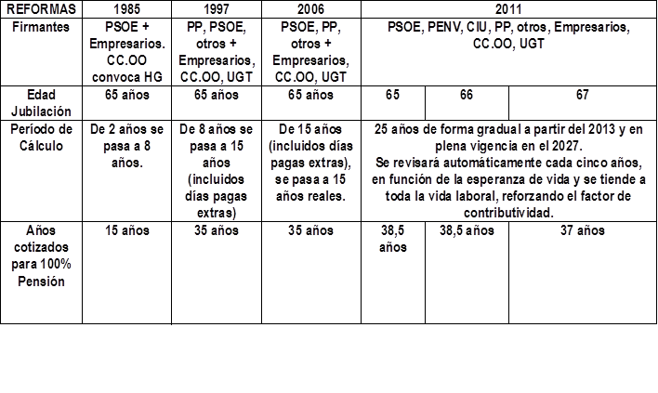
LA REALIDAD ACTUAL
Los derechos de todos y todas, son violados y la mercantilización de las necesidades parece un hecho que nos devuelve a una realidad clasista, mutualista y discriminatoria.
Se priva del derecho a pensión a un número importante de trabajadores por no tener los 25 años efectivos de cotización y menos aún, si a partir de marzo 2013, se considera toda la vida laboral.
Se nos obliga a retrasar “voluntariamente” nuestra jubilación más allá de los 65 años, por no tener cotizaciones suficientes, al no tener los años cotizados suficientes para el 100% de la Base Reguladora.
Se agranda la desigualdad y se privilegia a los salarios altos y a una minoría de trabajadores/as con carreras laborales largas e ininterrumpidas.
Se detraen fondos públicos hacia los planes privados de pensiones.
Se debilitan los principios de reparto, solidaridad y suficiencia de nuestro sistema público de pensiones, al profundizar en la contributividad de toda la vida laboral y se facilita que la banca asuma cada vez más ese 8,8% del PIB que suponen nuestras pensiones públicas (67.000 millones de euros).
El mercado privado, sobre todo el financiero, siempre ha considerado que el bocado de la seguridad Social es demasiado apetitoso, como para seguir siendo “monopolio” de lo público.

PARA LA CGT, LAS PENSIONES SON UN DERECHO SOCIAL, por lo cual hoy, como siempre, reivindicamos:
El Derecho a la Pensión Pública Suficiente y Digna para todos y todas.
El Derecho al trabajo y al Empleo para todos y todas o una renta social suficiente para vivir con dignidad.
El Derecho a trabajar menos horas para trabajar todos y todas.
El Derecho a la Jubilación a los 60 años.
LA CGT DEFENDERÁ EN LA CALLE ESTE DERECHO SOCIAL
Secretariado Permanente del Comité Confederal de la CGT

